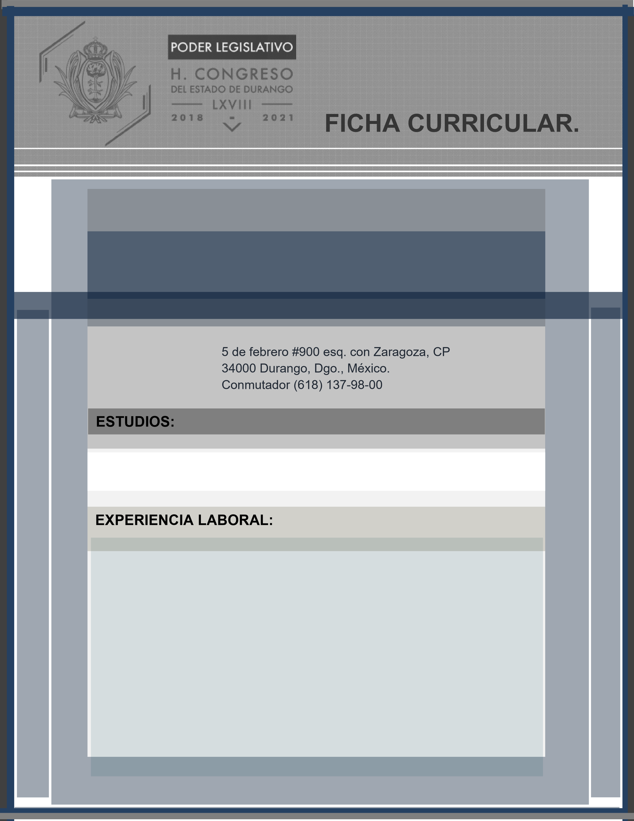

ANTONIO MIER GARCÍA

DIRECTOR DE APOYO AL PROCESO PARLAMENTARIO

MAESTRIA EN ADMINISTRACION PUBLICA (FECA-UJED)

2017… GERENTE GENERAL DEL EQUIPO PROFESIONAL DE BASQUETBOL AGUILAS DE DURANGO.

JULIO 2016 – SEPT. 2017…. FUNDADOR Y DIRECTOR ADMINISTRATIVO EN LA EMPRESA MIJAIMEAPP SAS DE CV.

MZO 2013 – SEPT. 2016…. JEFE DEL DEPARTAMENTO DE DESARROLLO HUMANO Y VALORES EN LA DIRECCION MUNICIPAL DE EDUCACION DEL H. AYUNTAMIENTO DE DURANGO.